“球约”微信小程序

可行性分析报告

课 程： 软件工程导论
小 组： G06
题 目： 约球软件设计与开发
专 业： 软件工程
班 级： 1704
小组成员：李骏 31701352 (组长)
林豪 31701353
周南 31701332

可行性分析(研究)报告(FAR)
说明：
l.《可行性分析(研究)报告》(FAR)是项目初期策划的结果，它分析了项目的要求、目标和环境；提出了几种可供选择的方案；并从技术、经济和法律各方面进行了可行性分析。可作为项目决策的依据。
2.FAR也可以作为项目建议书、投标书等文件的基础。
3. 本文档依照GB T-8567-2006计算机软件文档编制规范进行编写

版本记录
编号 | 修改章节名称 | 说明 | 修订日期 | 版本号 | 修订人 | 发布日期
01 | 部分 | 新建 | 20190324 | v1.0 | 李骏 | 20190324
02 | 全部 | 修改 | 20190331 | V1.1 | 李骏 | 20190331

目录
可行性分析(研究)报告(FAR) 1
1引言 4
1.1标识 4
1.2背景 4
1.3项目概述 4
1.4文档概述 4
2引用文件 4
3可行性分析的前提 5
3.1项目的要求 5
3.2项目的目标 5
3.3项目的环境、条件、假定和限制 5
3.4进行可行性分析的方法 5
4可选的方案 5
4.1原有方案的优缺点、局限性及存在的问题 5
4.2可重用的系统，与要求之间的差距 5
4.3可选择的系统方案1 5
4.4可选择的系统方案2 5
4.5选择最终方案的准则 5
5所建议的系统 5
5.1对所建议的系统的说明 5
5.2数据流程和处理流程 5
5.3与原系统的比较(若有原系统) 5
5.4影响(或要求) 6
5.4.1设备 6
5.4.2软件 6
5.4.3运行 6
5.4.4开发 6
5.4.5环境 6
5.4.6经费 6
5.5局限性 6
6经济可行性(成本----效益分析) 6
6.1投资 6
6.2预期的经济效益 7
6.2.1一次性收益 7
6.2.2非一次性收益 7
6.2.3不可定量的收益 7
6.2.4收益/投资比 7
6.2.5投资回收周期 7
6.3市场预测 7
7技术可行性(技术风险评价) 7
8法律可行性 7
9用户使用可行性 7
10其他与项目有关的问题 7
11注解 8
附录 8

1引言

1.1标识
标题：《可行性分析（研究）报告》
简称：FAR
版本号：1.1

1.2背景
随着生活场景或是职业背景的变化,越来越多的篮球爱好者很难找到合适球场资源,并与一些同样的篮球爱好者进行同场竞技,为了使打球前的筹备活动更加具有效率,同时增加以篮球活动为主题的社交类型，我们准备开发这一款约球微信小程序。通过腾讯提供的微信小程序开发工具以及相应的地图接口，实现以周边地理环境为主页面,收集并展现周边约球公告,使同场竞技更加的容易,促进篮球爱好者互相的结识,使你的篮球社交圈子越来越广!

1.3项目概述
- 项目用途
在找不到球场和人员资源时,为用户提供球场资源和人员资源。
2．项目特性
(1)主要功能:打开微信小程序,已发布的约球公告会展现在地图上,可通过放大缩小地图看到更细致的约球公告,同时可以通过建立公告,吸引他人进入公告。
(2)进阶功能:进入公告后,可以进行聊天确认球场,也可以查看同场竞技的球手们的一些信息,如信誉值，打球偏好等等,在打球完毕后退出球场后可以通过评价来决定对方的信誉值和打球等级。
3.项目历史
(1)开发：无
(2)运行：无
(3)维护：无
4.项目投资方
SE2019春G06小组
5.项目需方与用户
广大篮球爱好者
6.项目开发方
SE2019春G06小组
7.项目支持机构
浙江大学城市学院计算机与计算学院
8.项目当前和计划运行现场
9.相关文档

1.4文档概述
用途：该文档的用途为分析在一定的时间内利用一定的代价该微信小程序是否足以得到解决。
内容：涉及到了该项目的基本概述以及进行开发的相应解决方案,同时还具备了经济可行性,技术可行性以及法律可行性方面的分析。
要求：转发和抄送请标明原作者和地址。

2引用文件
参考资料:
张海藩，牟永敏. 《软件工程导论（第6版）》. 北京:清华大学出版社，2013
王延平 《21天精通微信小程序开发》 北京:电子工业出版社 2017.2
微信小程序官方开发指南 https://developers.weixin.qq.com
Kyle Simpson 《你不知道的JavaScript》北京:人民邮电出版社 2015.4
GB T-8567-2006计算机软件文档编制规范

3可行性分析的前提

3.1项目的要求
1. 功能需求
此软件通过以微信小程序的模式,通过微信小程序登入,通过定位查询到附近的发布的约球公告并加入公告,也可以建立公告吸引他人的加入,公告以地图上的气泡为展现方式,加入后可以进行聊天确认约球地点,结束后可以给对方进行评价。
- 性能需求
- 地图上的公告能够在秒内显示
- 聊天室能够即时的进行通信
- 确保用户的隐私和安全
- 可靠性和可用性需求
该微信小程序确保能够在任意一部安装了微信的手机上进行运行并确保在一个月能不能出现两次以上的故障
- 出错处理需求
当系统发生了错误,系统会弹出报错窗口,并给予使用者相关建议进行处理,并反馈给管理员。
- 接口需求
- 用户接口
界面类型：使用图形化界面
界面操作：设计清晰简易的按键供用户操控
界面风格：初始界面以地图为主题,聊天室以弹窗信息为主题
- 硬件接口
通信协议：HTTP
- 软件接口
数据库：采用MySQL进行开发
工具：微信web开发者工具
服务器：腾讯云
使用可提供的地图接口(如：腾讯地图)
- 约束
确保网路条件的良好
控制一定的访问量
保证时间的进度
- 逆向需求
无法保证相应的敏感图片与词汇的传播
- 将来可能提出的要求
增加约球热地排行榜
增加一系列的球员属性
提高界面美观度
继续提升软件的可操作性

3.2项目的目标
目标 1：确保按时按量的完成该微信小程序的基本功能,保留所有文档,音频,图像。
目标 2：遵守国家标注的计算机软件文档编制规范。
目标 3：确保界面设计符合广大使用者需求,保证易操作性和美观性,保证微信小程序运行时的稳定性。
目标4：保证小组成员分工合理,注重团队建设,确保每周的小组会议顺利举行,在开发过程中积极协作
目标 5：保证项目迭代即时并有效进行,不忘增添趣味性和创造性

3.3项目的环境、条件、假定和限制
1.项目环境
资金：资金充足
劳动力：劳动力充足并低廉
价格：项目投入大量人力，少量财力
劳动生产率：中
管理人员水平：中
政府政策：无
顾客需求：语音附件
2.项目条件
项目周期：3个半月
性能规划：约球软件
3.项目假定
(1) 项目前期计划阶段出现错误
(2) 项目开发阶段出现错误
(3) 项目验收阶段因前期的错误导致功能的无法实现
4.项目限制
技术限制：项目要求技术较高,开发人员几乎没有前期开发类似产品经验。
经济限制：学生为开发团队,经济投入有限。
时间限制：作为课程作业,时间方面有限

3.4进行可行性分析的方法
通过swot分析方法，将该软件的开发环境，开发方案的的各种主要内部优势、劣势和外部的机会和威胁等，通过调查列举出来，并依照矩阵形式排列，然后用系统分析的思想，把各种因素相互匹配起来加以分析，选择最佳方案
App安卓开发

内部能力  外部因素 | 优势(Strength)  用户接受程度高  是一个开源平台  原生度较高 | 劣势(Weakness)  无法满足当下ios客户众多的需求  开发难度较大
机会(Opportunities)  系统开放度较高 | SO  具有更多的接口和功能，能够适应开发和测试。 | WO  充分利用足够的时间资源进行进行安卓开发，学习各种接口和框架
风险(Threats)  用户安全性  长时间未重启，性能下降 | ST  需要及时的对系统和软件进行维护并处理 | WT  正确面对风险，规避问题

微信小程序开发
内部能力  外部因素 | 优势(Strength)  依附于微信  方便快速  加入时间快 | 劣势(Weakness)  无法开发大型小程序  受控于微信
机会(Opportunities)  微信流量优势 | SO  可以实现跨平台的功能，同时借助微信的大量用户基础进行宣传 | WO  适应微信小程序的开发环境，缩减项目保证项目大小
风险(Threats)  技术限制较多 | ST  在实现一些具体复杂的功能时需要简化 | WT  正确面对风险，规避问题，稳定用户使用量。

4可选的方案

4.1原有方案的优缺点、局限性及存在的问题
1：原方案
原本使用java进行编写app，建立类似于论坛的结构发布约球贴子，进行约球。
2：优点
能够满足基本需求
3：缺点
不够人性化，不能吸引用户，同时开发具有较高难度
4：局限性及存在的问题
需要学习较庞大的java知识体系，而同时学生开发小组的时间并不充裕
论坛的方式吸引度不高
很难实现跨平台的功能，只能在安卓机上进行运行。

4.2可重用的系统，与要求之间的差距
1．JAVA:可用安卓开发的面对对象高级程序设计语言
2．JavaScript: JavaScript一种直译式脚本语言,可用于微信小程序编写。
- MySQL：MySQL是一个关系型数据库管理系统
- Project：通用的项目管理工具软件。
- Git：是一个开源的分布式版本控制系统，可以有效、高速的处理从很小到非常大的项目版本管理。
- Wxml：wxml指定了界面的框架结构。
- Wxss：wxss指定了界面的框架及元素的显示样式。
- Html5：标准通用标记语言下的一个应用超文本标记语言。
- Css：用于控制页面的外观。

4.3可选择的系统方案1
方案1：JAVA+MySQL+html5+css+腾讯云服务器（安卓开发）

4.4可选择的系统方案2
方案2：JavaScript+MySQL+Wxml+Wxss+Json腾讯云服务器(微信小程序开发)

4.5选择最终方案的准则
最终方案:方案2
原因：
- 微信小程序的开发具有相应的微信平台作为支撑，可以解决跨平台的问题。
- JAVA安卓开发学习周期比微信小程序要长。
- 微信小程序更易进行推广，用户能够快速加载微信小程序。

5所建议的系统

5.1对所建议的系统的说明

5.2数据流程和处理流程
数据流图

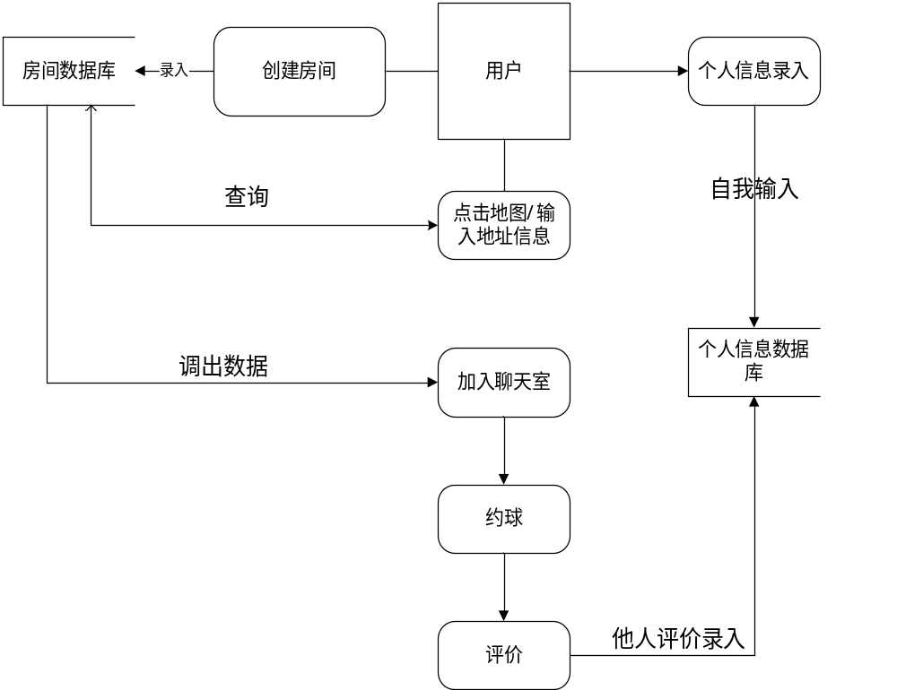
处理流程图
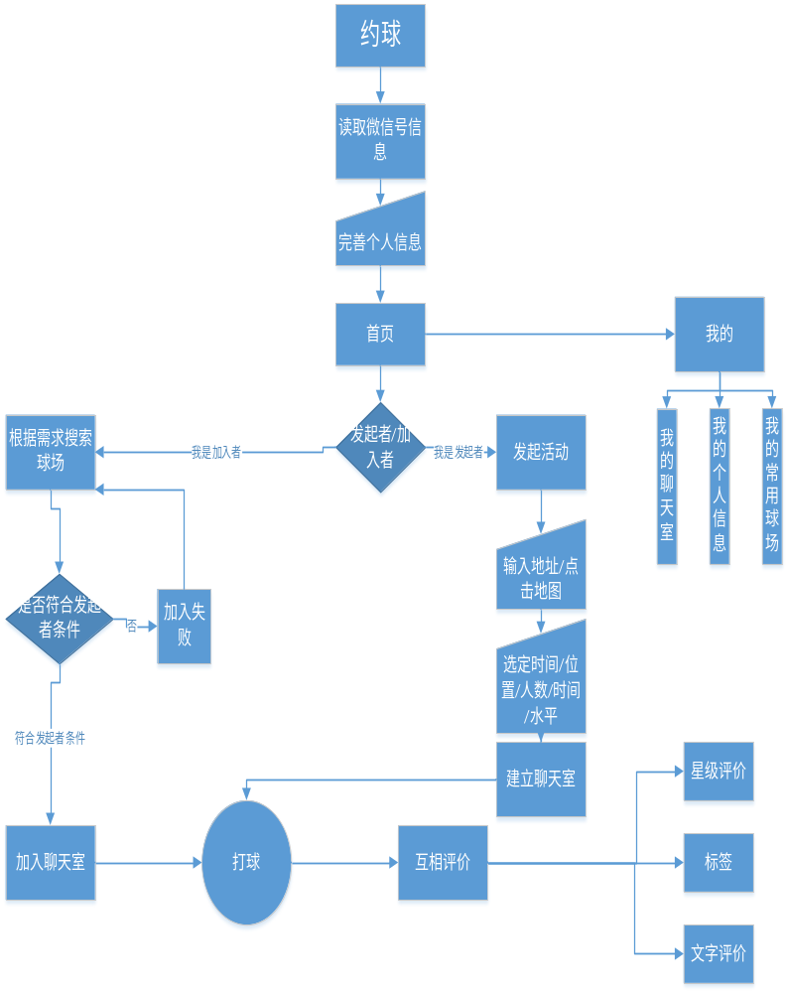数据字典

球场数据

名字：球场数据
别名：球场信息
描述：每位发起者创建的且参与者可见的储存球场信息的数据集
定义：球场数据=球场地理位置+是否付费球场+球场人数限制
位置：在首页地图可见
名字：是否付费球场
别名：
描述：用来标识球场是否付费
定义：是否付费球场=[是|否]
位置：球场数据

名字：球场地理位置
别名：LOCATION
描述：由每位发起者点击地图选定的或输入的具体球场位置
定义：球场地理位置=1{字符}30
位置：球场数据

名字：球场人数
别名：
描述：用于限制参与者人数
定义：1{数字}2
位置：球场数据

个人数据
名字：个人信息
别名：INDIVIDUAL INFORMATION
描述：用于说明个人的各项信息
定义：个人信息=身高+体重+常用位置+评分+标签
位置：在我的功能中展示
名字：身高
别名：
描述：用于说明个人的身高（单位：cm）
定义：身高=2{数字}3
位置：个人信息

名字：体重
别名：
描述：用于说明个人的体重（单位：kg）
定义：体重=2{数字}3
位置：个人信息
名字：评分
别名：
描述：根据以往的约球表现用数据量化一个人的篮球实力
定义：评分=2{数字}3
位置：个人信息

名字：常用位置
别名：
描述：用于说明个人擅长的球场位置
定义：常用位置=[C/PF/SF/SG/PG]
位置：个人信息
名字：标签
别名：
描述：用于标识一个人的特征，展示个人特点
定义：标签=1{字符}20
位置：个人信息

5.3与原系统的比较(若有原系统)

5.4影响(或要求)

5.4.1设备
硬件环境：PC，LAPTOP
操作系统：Windows 10、Linux，ios
开发语言：JavaScript、MySQL数据库,json,wxss,wxml

5.4.2软件
VScode、Axure RP、MySQL、Git、Project、Wxml、Wxss、微信web开发者工具等软件。

5.4.3运行
采用JavaScript脚本语言在微信小程序上运行，可以在以下平台的微信中进行应用：
Android设备：移动手机。
Ios设备：iphone、ipad。

5.4.4开发
使用的开发程序为Visual Studio Code、微信web开发者工具

5.4.5环境

5.4.6经费
1、人力资源费用对该项目没什么影响，因为都是我们小组学生的廉价劳动力。
2、目前用于开发的设备足够，能够满足我们的开发需求，只需要少许的服务器租用费用。
3、在其他经费方面，我们支出了少许的资料费用，能够自己承担。
综上所述，经费问题不是非常严峻。

5.5局限性
1、技术限制：
  - 可能会出现人员技术不达标而无法在预期内完成任务的情况。
  - 用户需求不清晰、明朗，可能存在误解及二义性。
  - 第一次开发软件，开发人员没有实际经验。

2、费用限制：没有经费和硬件设施有限，可能无法在预期内完成任务。

3、时间限制：时间十分紧迫，在5月底之前便应当完成编码的编写。

6经济可行性(成本----效益分析)

6.1投资
资源 |  |  |  |  |  |  |  | 金额（元）
个人所需pc机4台 |  | 3台笔记本，支持系统：windows、linux |  |  |  |  |  | 0
 |  | 1台mac，支持系统：ios
项目所需测试用手机3台 |  |  |  | 2部手机，支持系统：Android |  |  |  | 0
 |  |  |  | 一部苹果手机，支持系统：ios
项目所需服务器租用 |  |  | 使用的服务器：腾讯云学生服务器(1核2g1m带宽)，时长3个月，服务器域名 |  |  |  |  | 30+8
项目用到的软件 |  |  |  |  | GitHub Desktop |  |  | 总计0元
 |  |  |  |  | 微信web开发者工具
 |  |  |  |  | Axure RP 8
 |  |  |  |  | Visual Studio Code
 |  |  |  |  | XMind 8 Update 7
 |  |  |  |  | …..
总计4项 |  |  |  |  |  |  |  | 共38元
经费 |  |  |  |  |  | 金额（元）
办公费 | 人工费  (按照每小时68元的薪资标准，每人开发时间为一个月，每月工作20天计算) |  |  |  |  | 68（元/时）*5（天/周）*4（周/月）*8（小时/天）*3人=32640元 | 共32640元
团队建设费 |  |  |  |  |  | 1000元
资料费 | 《你不知道的JavaScript》 |  |  |  |  | 139 | 共337.1
资料费 |  |  |  |  |  | 39.5*3
资料费 | 《软件工程导论》 |  |  |  |  | 39.5*3
资料费 | 《21天精通微信小程序开发》 |  |  |  |  | 39.5*3
资料费 |  |  |  |  |  | 35.8
资料费 | 《从零开始学微信小程序开发》 |  |  |  |  | 35.8
资料费 |  |  |  |  |  | 43.8
总计3项 |  |  |  |  |  | 共33977.1元

6.2预期的经济效益
通过投放广告，设立会员制度与相关球场合作获取相应的经济收益

6.2.1一次性收益
短期内无一次性收益，但后期发展发展良好，或被公司收购则可获得一次性收益

6.2.2非一次性收益
投放广告
设立会员制度
与相关球场的合作

6.2.3不可定量的收益
所有的收益都是不可定量的，取决于该微信小程序的使用人数，发展前景。

6.2.4收益/投资比

6.2.5投资回收周期

6.3市场预测
随着全民运动的展开，这款微信小程序会帮助那些渴望打球却找不到相应资源的人们脱离束缚，回归球场，同时随着后期运营维护与宣传，相信加入更多的球类运动会吸引更多的人，帮助他们解决球场资源问题和人力资源问题，并提供一个平台进行与自己所热爱运动的相关的社交活动，所以该微信小程序的市场是非常有潜力的，也相信未来会有相应的收益。

7技术可行性(技术风险评价)
1：人员问题
小组人员劳动力廉价，同时人员态度良好适合进行开发，但是小组人员实力有限，几乎没有开发经历，为了完成该项目，会利用课余时间进行学习，多开项目会议进行研讨。
2：环境问题
本组环境主为学校寝室，可满足工程和项目的开发。
3：本组设备
本组设备为4台pc机，其中一台支持macOS，服务器租用腾讯云服务器，能够基本满足项目实施要求
4：关键技术
界面呈现：地图界面呈现，借助地图api (腾讯地图)
页面逻辑：通过javascript对相应文档类型进行编写，创建出对应的功能与按键
用户数据分析：根据用户的信息及其位置进行分析，为其推荐就近的球场及球约
聊天室:接入腾讯云的IM即时通信
服务器与客户端的连接:通过http协议,用户登录的相关官方文档及相应api，用腾讯云服务器搭建第三方服务器，实现第三方服务器与客户端的连接
5：开发难点
- 通过地图气泡显示周边公告，同时点击气泡能够进入公告
- 能够对评价数据进行相应算法分析，制造等级制度
- 地图接口的地图使用要求限制

8法律可行性
该约球微信小程序为本组开发，目前没有见到以地图为主界面的约球程序，同时该约球程序主体并不包含任何敏感信息和禁止条例，因此本组研发的微信小程序不存在任何侵犯，违法和责任问题。

9用户使用可行性
我们的小程序会涉及到不同职业的广大篮球爱好者，而凭借我们简洁明了切充满创意的地图ui界面设计、人性化的交互性设计以及使用内嵌在微信内部的小程序作为主体，保证了小程序在操作上的易懂还有获取途径上的方便，相信大部分的用户都能在短时间内下载使用。
对于服务器的管理人员，由于我们使用的软件设计，仅仅只需要管理人员进行用户数据库的增删改查，只需要管理人员接触过并熟悉数据库的相关操作即可，不需要人员进行专门培训。
本项目的产品界面简洁明了，操作方便快捷，对于广大篮球爱好者来说，接触途径仅需要打开微信小程序，且功能齐全，可以满足用户的大部分需求，所以可以使用此产品

10其他与项目有关的问题
该约球小程序未来可能加入排行榜等各种附件，增加该小程序的社交性和趣味性，同时未来可能会增加各种球类运动，丰富该约球小程序的主体框架，如项目运行顺利，可以增添非球类运动，为各类运动爱好者提供更加舒适便捷的服务。

11注解
本章应包含有助于理解本文档的一般信息(例如原理)。本章应包含为理解本文档需要的术语和定义，所有缩略语和它们在文档中的含义的字母序列表。

附录
附录可用来提供那些为便于文档维护而单独出版的信息(例如图表、分类数据)。为便于处理附录可单独装订成册。附录应按字母顺序(A，B等)编排。

